第2节 组成物质的化学元素（第1课时）
【基础巩固】
1．某药品说明书中标明：本品每100 mL含碘5 mg、镁65 mg、铜2 mg、铁1.5mg、锰1 mg，这里所标的各成分是指( )。
A．元素 B．原子 C．分子 D．无法确定
2．学好化学，必须要熟悉物质的组成与分类。下图中“O”和“●”分别表示质子数不同的两种原子，则下列各图表示化合物的是( )。
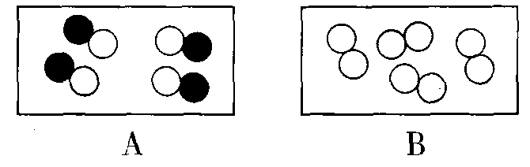 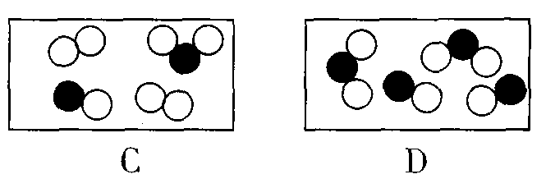[来源:学+科+网Z+X+X+K]
3．最近俄罗斯科学家利用第72号元素铪和第74号元素钨精确测定出月球至少比地球早700万年形成。铪、钨两种元素原子的本质区别是( )。
A．核内质子数目不同 B．核内中子数目不同
C．核外电子数目不同 D．相对原子质量不同
4．下列物质属于纯净物的是( )。
A．寒冷的干冰 B．清澈的泉水
C．清新的空气 D．坚硬的大理石
5．有关氢气、过氧化氢、氢氧化钙三种物质的叙述中，正确的是( )。
A．都含有氧元素 B．都是单质
C．都是纯净物 D．都是氧化物
6．下列四种物质，从组成上看，有一种与其他三种明显不同的是( )。
A．水 B．干冰 C．氧气 D．过氧化氢
7．下列物质中，前者是单质，后者是混合物的是( )。
A．干冰、石油 B．水、啤酒
C．氢气、氯化钠 D．水银、石灰水
8．化学概念在逻辑上存在如下图所示的关系，对下列概念间的关系，说法正确的是( )。
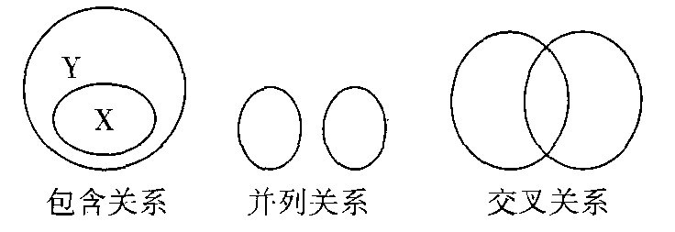
A．纯净物与混合物属于包含关系
B．化合物与氧化物属于包含关系
C．单质与化合物属于交叉关系
D．氧化反应与化合反应属于并列关系
9．甲醛(化学式为CH₂O)是室内装潢时的主要污染物，下列说法正确的是( )。
A．甲醛是由碳、氢、氧三种元素组成的
B．甲醛是由水分子和碳原子构成的
C．甲醛分子是由碳原子、氢分子和氧原子构成的
D．甲醛由一个碳元素、两个氢元素和一个氧元素组成
10．下列化学用语中，通常只能表示微观意义，而不能表示宏观意义的是( )。
A．Ca B．N C．2N D．He
11．元素周期表是学习和研究化学的重要工具，它的内容非常丰富。你认为从元素周期表中不能直接获得的信息是（ ）
A．元素在自然界中的分布
B．元素性质的变化规律
C．元素符号
D．元素的原子序数
12．请从“分子、原子、元素、单质、化合物、氧化物”中选择合适的概念填在下列空白处。
(1)高锰酸钾是由锰、钾、氧三种_______组成的，它属于_______。
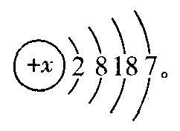
(2)磷和氧气都属于_______，二者化合生成的五氧化二磷属于_______，它的一个分子中含有两个磷_______和五个氧_______。
13．已知溴元素的元素符号为Br，溴原子结构示意图为
(1)x的值为_______。
(2)溴元素的化学性质与下列哪种元素的化学性质最相似？_______（填序号）。
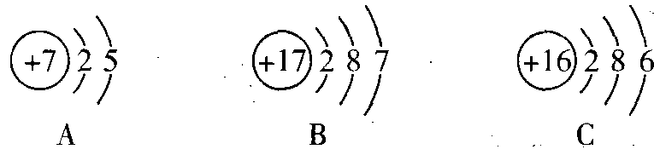
14．已知六种微粒结构示意图分别如下：
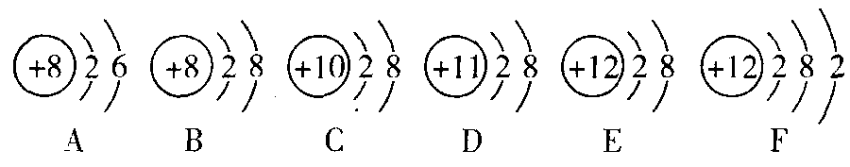
(1)A、B、C、D、E、F共表示_______种元素。
(2)表示原子的微粒是_______（填序号，下同）。
(3)表示阳离子的微粒是_______。
(4)最容易得电子的微粒是_______。
15．下列说法正确的是( )。
A．若两种原子属于同种元素，它们的原子核内的质子数一定相同
B．若两种微粒的原子核外电子数相同，则它们一定属于同种元素
C．五氧化二磷是由五个氧元素和两个磷元素组成的
D．由同种元素组成的物质称为单质
16．下列各组物质中，在物质分类中，前者从属于后者的是 ( )。
A．金属、非金属 B．纯净物、混合物
C．氧化物、化合物 D．单质、化合物
17．下列有关说法错误的是( )。
A．含氧元素的化合物不一定是氧化物
B．纯净物不一定是由同种分子构成的[来源:学科网ZXXK]
C．由同种元素组成的纯净物不一定是单质
D．能分解出氧气的化合物不一定是氧化物
18．某物质的组成中只含有一种元素，则该物质( )
A．一定是单质 B．一定是混合物
C．一定是纯净物 D．一定不是化合物
19．物质A里只有1×10²²个A分子，在这些分子里共含有2×102²个原子，那么A物质一定是( )。
A．单质 B．化合物 C．纯净物 D．混合物
20．已知“○”“●”表示质子数不同的原子，用序号填空。
(1)下列表示的气体物质中，属于化合物的是_______。[来源:学_科_网]
(2)下列表示的气体物质中，属于混合物的是_______。
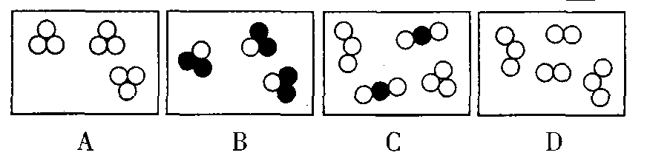
21．现有①液氧、②氧化铜、③蒸馏水、④洁净的空气、⑤碳酸氢铵、⑥澄清石灰水、⑦氧化镁、⑧冰水混合物、⑨水银、⑩氨气等10种物质，请分类（填序号）：
(1)属于金属单质的是_______。
(2)属于非金属单质的是_______。
(3)属于氧化物的是_______。
(4)属于化合物的是_______。
(5)属于混合物的是_______。
(6)属于纯净物的是_______。
【拓展提优】
22．下表是部分元素的原子结构示意图。据表回答下列问题：
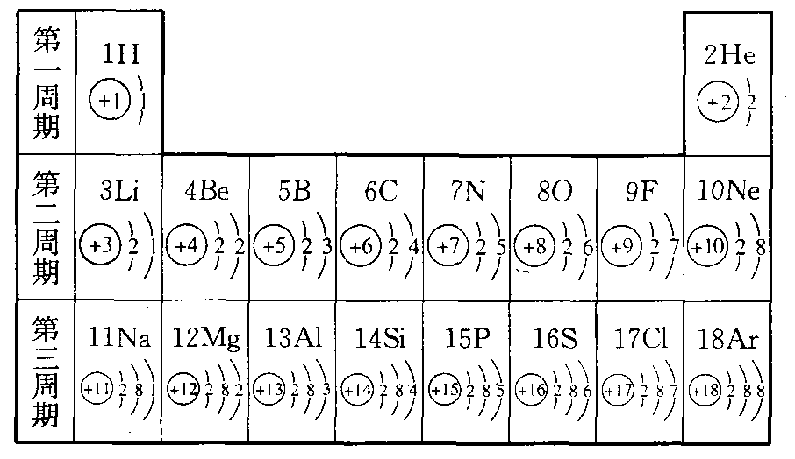
(1)原子序数为14的元素名称是_______，该元素属于_______（填“金属”或“非金属”）元素。它的原子的最外层电子数为_______。
(2)善于总结和发现是学好化学的一种途径，请写出表中你发现的一条规律：______________。
23．根据以下报道回答问题。
材料1：法国科学家利用特种显微仪器，让一个分子做出了各种动作。这一成果使人类能精确控制单个分子的运动，进而开发出分子机器人。
材料2：中科院上海硅酸盐研究所研制出了“药物分子运输车”。这种分子装载药物后被引导到疾病靶点释放药物，对疾病进行高效治疗。
(1)材料1和材料2研究的粒子是_______；构成物质的粒子还有______________。
(2)分析上述材料，谈谈你对“分子总是在不断运动着”的新认识：______________。
(3)在阿西莫夫所写的科幻小说《梦幻航行》中，人被缩小到细胞般大小，在人体内经历了梦幻般的体验。试想，如果你被缩小到一个原子般大小，把你放到水里，你会看到的景象是_______（请至少写两点）。
24．人们可以对物质从不同的角度进行分类。请将氢气、一氧化碳、氧化镁、二氧化碳、铝和红磷等六种物质分成两组，并写出分类依据。
第一组：_______，分类依据是______________；
第二组：_______，分类依据是______________。
25．下列物质中属于氧化物的是( )。
A．O₂ B．MnO₂ C．KClO₃ D．H₂CO₃
26．柠檬酸(C₆H₈O₇)是一种常用于制汽水、果冻、水果糖的添加剂。柠檬酸属于( )。
A．单质 B．氧化物 C．化合物 D．混合物
27．化学用语是学习和研究化学的工具，试按要求完成下列各题：[来源:学科网]
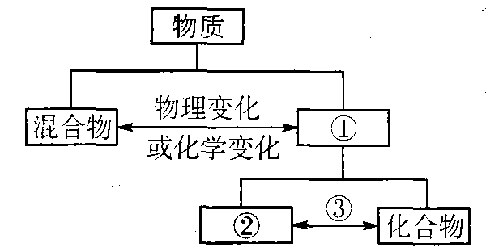
(1)写出化学符号或化学符号所表示的意义：
①2个硫酸根离子_______；
②3O₂_______。
(2)上图是物质基本分类和基本转化关系图，试按下列要求填空：
物质类别：①_______，②_______；
变化类型：③_______（填“物理变化”或“化学变化”）。

参考答案[来源:学,科,网]
1．A 2．A 3．A 4．A 5．C 6．C 7．D 8．B 9．A 10．C 11．A
12．(1)元素 化合物 (2)单质 氧化物（或化合物） 原子 原子
13．(1)35 (2)B 14．(1)4 (2)A、C、F (3)D、E (4)A
15．A 16．C 17．C 18．D 19．C 20．(1)B (2)C、D
21．(1)⑨ (2)① (3)②③⑦⑧ (4)②③⑤⑦⑧⑩ (5)④⑥ (6)①②③⑤⑦⑧⑨⑩
22．(1)硅 非金属 4 (2)同一周期，从左往右，元素的原子核内质子数由小到大依次递增（其他合理答案均可）
23．(1)分子 原子和离子 (2)随着研究的深入，人们可以在分子自由运动的同时，控制分子使其定向运动 (3)略
24．第一组：氢气、铝、红磷 依据：单质
第二组：一氧化碳、氧化镁、二氧化碳 依据：化合物（或氧化物）
第三组：氢气、一氧化碳 依据：可燃性的气体
第四组：氧化镁、铝、红磷 依据：固体（答案合理即可）
25．B 26．C
27．①2SO^{2－} ②三个氧分子 (2)①纯净物 ②单质 ③化学变化

